Estudos ML1
Aprendizagem supervisionada
Encontrar o target(y) a partir dos dados que se correlacionam com ele(target).

Contínuo: Regressão
Discreta: Classificação
Hipóteses(diversas funções que descrevem um fenômeno) e encontrar a que possui o menor erro(Modelo).

Na regressão linear, a forma da hipótese é uma reta e o erro(quadratico médio ou MSE) é a distância.

Métricas dos erros
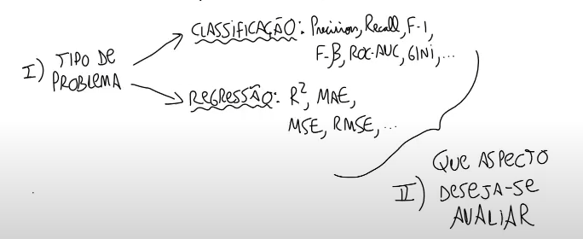

Bibliotecas utilizadas:
import seaborn as sns
import pandas as pd
import matplotlib.pyplot as plt
from sklearn import datasets
from sklearn.linear_model import LogisticRegression
from sklearn.metrics import confusion_matrix, accuracy_score, recall_score, f1_score, classification_report

Elimina os “nans”: datset.dropna(inplace=True)

Exemplo de treino de regressão logística:
penguins_num = penguins.drop(['species','island','sex'],axis=1)
y_species = penguins['species']
y_island = penguins['island']
x_train, x_test, y_train, y_test = train_test_split(x, y_species)
modelo_penguin_especies = LogisticRegression(multiclass='auto'; maxiter=1000)

multiclass=’auto’ : permite que seja realizado com mais de 2 variáveis, no caso do exemplo, temos 3 opções de espécie.
Accuracy= Acertos/Todos
Precision= Acertos da variavel/Todos da variavel
Recall= Todos da variavel/Acertos da variavel

Validação Cruzada(Cross Validation)
A validação cruzada é utilizada para verificar se um modelo é adequado ou não(foi treinado de maneira adequada?), e escolher seus hiperparâmetros. É uma ferramenta que serve para verificar se um modelo generaliza bem com os todos os tipos de dados.
É uma ferramenta que pode ser utilizada em qualquer tipo de modelo.

Como saber se vc escolheu a melhor amostragem(representam o fenômeno da forma mais adequada)?

A técnica k-fold divide o conjunto de dados em treinamento e teste, e os dados de treinamento são divididos em subconjuntos(split) de treino e teste.

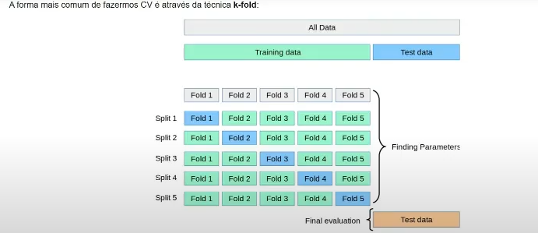
Uma abordagem conhecida do método é o Leave one out(LOO), que divide os dados pela quantidade total de dados, que é o dado para validação. Este método é recomendado apenas para conjunto de dados pequenos(~10²) por conta de seu alto custo computacional.

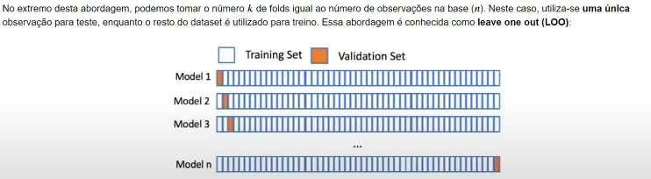
Caso a base contenha dados com grandes diferenças de escalas é necessário uma normalização antes da regularização.

Importando Kfold:

from sklearn.model_selection import KFold

Kfold(n_splits=quantas divisões? , shuffle=misturar dados?)

O método vai criar uma lista(array) com a quantidade de divisões que foi colocado.

Importando crossvalidation(recebe KFold como argumento):

from sklearn.model_selection import cross_validate

Importando elastic net(para regularizar os dados):

from sklearn.linear_model import ElasticNet

*Considera a regularização Lasso e Ridge, uma ajuda com dados excessivamente significativos, e a outra com dados minimamente significativos.

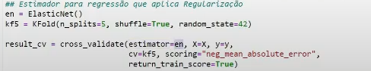

Resultado:
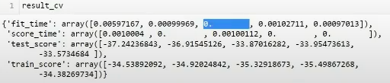

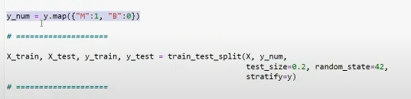
método .map:

na imagem, o .map prioriza o recall(M positivo)

parametro stratify do train_test_split serve para manter a proporção da classificação dos dados

data leakage

primeiro passo é escalar os dados(fit transform), em seguida aplicar os dados no modelo (train) e testar logo após

O preparo do modelo pode ser agilizado utilizando pipelines, para isso:

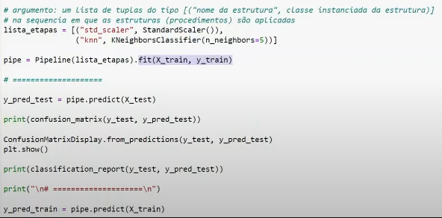

além do crossvalidate, também é possível utilizar o gridsearch para encintrar os hiperparâmetros mais otimizado.
O gridsearch realiza o treinamento com diversos hiperparâmetros diferentes

Ferramentas para regularização:

from sklearn.linear_model import ElasticNet
*Considera a regularização Lasso e Ridge, uma ajuda com dados excessivamente significativos, e a outra com dados minimamente significativos.

Modelos matemáticos:

from sklearn.linear_model import LogisticRegression
from sklearn.linear_model import LinearRegression

Ferramentas para validação dos dados:

from sklearn.model_selection import cross_validate
ex:

Resultado:

